Bulletin d’inscription à la printanière du Sud Ouest
du 14 au 17 mai 2026 Au camping La Perle
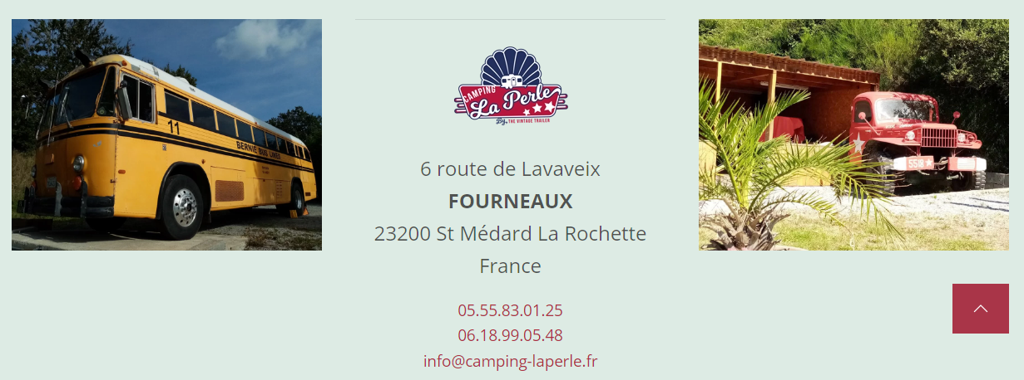
à une dizaine de kms d’Aubusson (Capitale Mondiale UNESCO de la Tapisserie)
Attention le nombre d’emplacements étant limité, 1er inscrits 1er servis
Tarifs : 19 euros/nuit 2 personnes, emplacement, véhicule, caravane, électricité 10A
personne supplémentaire au delà de 7 ans : 5 euros/nuit,
enfant moins de 7ans : 3.5 euros
Possibilité d’arrivée avant le 14/5 et ou de prolonger le séjour
Possibilité de location de mobile home, tentes ou hébergements insolites, voir tarifs et réservation directement auprès du camping, mais merci de m’envoyer malgré tout le bulletin en me précisant ce mode d’hébergement.
A remplir ou à recopier et à renvoyer à
Jean Maurice Dessart : jsp.dessart@laposte.net ou par message au 0782506992

Merci de retourner ce bulletin avant le 19 avril 2026
Nom : Prénom : N° d’adhérent :
Adresse :
tel portable : Attelage prévu :
Nombre d’adultes :
Nombre d’adultes supplémentaires :
Nombre d’enfants de moins de 7 ans :
arrivée prévue : départ prévu :
nb de nuits :

Réservation Repas du vendredi soir : Entrée, plat, dessert 18 euros hors boisson/ pers
NB de personnes :
Cheque à envoyer l’inscription pour la réservation des repas à l’ordre de camping la perle, (encaissés après le repas, mais afin de pouvoir gérer les commande et quantités)

